2019-2020学年 第 一 学期

实验报告

课程名称 移动互联网及其应用

系（部） 信息工程系

专业班级 电科17-2

学生姓名 杨金峰

学生学号 201723010232

实验名称 |  | “天气预报查询”小程序项目
实验目的 |  | 掌握小程序常用组件、腾讯视频插件、背景音乐API、地图API和模板消息的发送的使用。
实验内容 |  | 创建“天气预报查询”小程序，包括动态获取输入的城市名，请求天气接口数据，渲染界面展示数据。
实验仪器设备 |  | 微信开发者工具
姓 名 |  | 杨金峰 |  | 组 别
同组实验者 |  |  |  | 实验日期 | 2019.10.30
指导教师 |  | 魏光村
批阅意见
及 成 绩
实  验  步  骤 | 1 实验原理  2 实验过程记录  3 实验结果  4实验过程中存在的问题及解决方案  5 实验总结

目录
1 实验原理 2
2 实验过程记录 2
3 实验结果 4
4实验过程中存在的问题及解决方案 5
在这个实验中需要使用百度地图的API，如果没有申请，则搜索不到地图。 5
5 实验总结 5

1 实验原理
天气预报查询小程序，可以查询今日的天气状况，实时温度等。一个input输入框，在搜索框中输入要查询的城市名称，一个button按钮，单击搜索图标调用接口进行查询，并在前台展示数据信息。

2 实验过程记录
2.1.动态获取输入的城市名
进入pages/weather/weather.wxml文件，设计页面布局，为input输入框绑定bindkeyinput()函数，具体代码如下。
<input placeholder="输入城市名进行搜索" bindinput="bindKeyInput"></input>
<view class="icon">
<icon type="search" size="25" bindtap="search" />
</view>
进入pages/weather/weather.js文件，在page()函数声明一些变量，用于保存获取到的值，具体代码如下。
var defaultcity,getweather,gettemp,getwind,getpic,getdate
接下来，编写input的bindkeyinput()函数，具体代码入下。
bindKeyInpout:function(e){
defaultcity = e.detail.value
},
2.2.请求天气接口数据
进入pages/weather/weather.js文件，增加search()函数。在单击搜索图标时，发起网络请求，调用获取天气API，具体代码如下。
var defaultcity, getweather, gettemp, getwind, getpic, getdate
var ak = 'zfhl6j5GKo3OssRDeyb1OqAnE0O9OtBC'
Page({
bindKeyInput: function(e){
defaultcity = e.detail.value
},
search:function(e) {
var that = this
wx.request({
url: 'https://api.map.baidu.com/telematics/v3/weather?output=json&ak=' + ak + '&location=' + defaultcity,
success:function(res){
console.log(res.data)
if(!res.data){
console.log('error')
}
getweather = res.data.results[0].weather_data[0].weather
gettemp = res.data.results[0].weather_data[0].temperature
getwind = res.data.results[0].weather_data[0].wind
getpic = res.data.results[0].weather_data[0].dayPictureUrl
getdate = res.data.results[0].weather_data[0].date
that.setData({
city:defaultcity,weather:getweather,
temp:gettemp,wind:getwind,
pic:getpic,date:getdate
})
}
})
}
})

2.3.渲染界面展示数据
进入pages/weather/weather.wxml文件，上述代码中，请求接口成功后，已经获取到天气数据，下面将在页面中渲染数据，具体代码如下。
<view class="body">
<view class="city"><text>{{city}}</text></view></view>
<view class="today"><text>{{date}}</text></view>
<view>
<image src="{{pic}}" mode="aspectFit" style="width:400rpx;height:400rpx"/>
</view>
</view>
<view class="bottom">
<view class="weather"><text>{{weather}}</text></view>
<view class="right">
<view class="temp"><text>{{temp}}</text></view>
<view class="wind"><text>{{wind}}</text></view>
</view>
</view>

3 实验结果
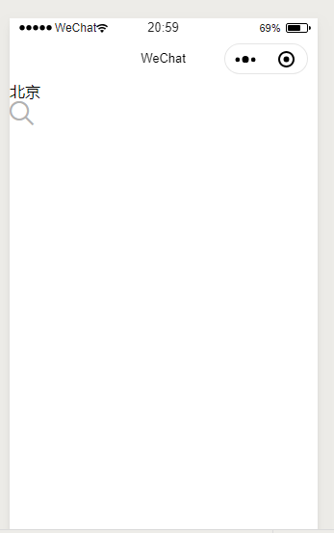
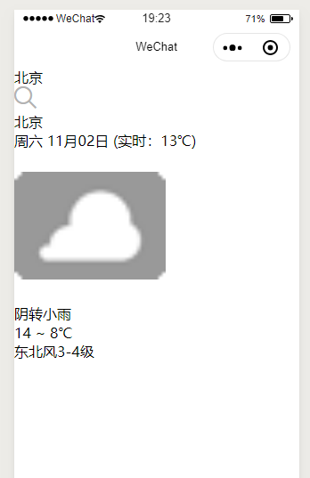

4实验过程中存在的问题及解决方案

在这个实验中需要使用百度地图的API，如果没有申请，则搜索不到地图。

5 实验总结
这次试验是第五章的天气预报查询微信小程序，按照课本上的详细介绍，按照课本上介绍的操作步骤，一步一步的进行，完成了实验。
这次实验需要使用API，一开始我没有申请API，所以地图搜索不出来。通过这个实验，我更加深刻地认识一个小程序的实现方式及过程，并对此能有更深的印象。并且这个实验不仅能提高我的学习积极性，更重要的这次实验更加培养我观察、分析问题的能力。以前存在的不足，在这次实验中更加清楚的认识自己，能够发现自己需要在哪些方面继续努力，继续进步。

